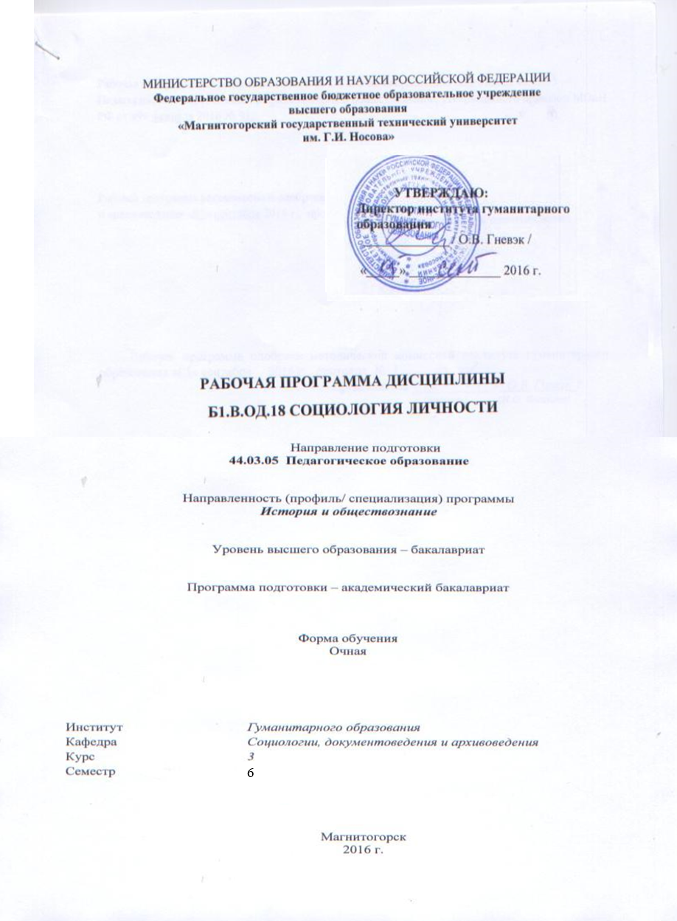

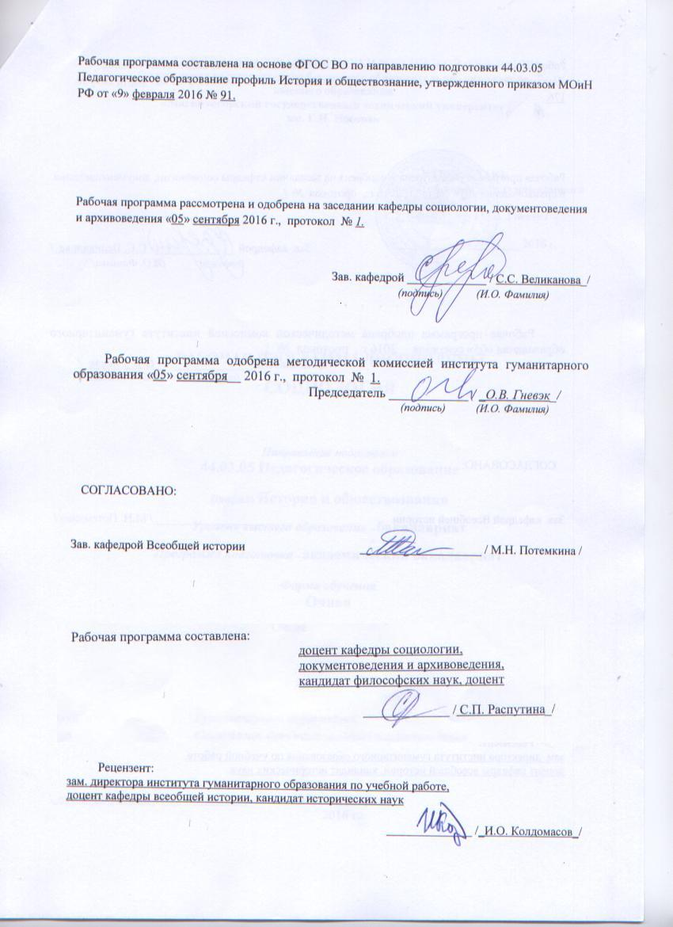
1 Цели освоения дисциплины:
Целями освоения дисциплины «Социология личности» являются:
овладение студентами необходимым и достаточным уровнем профессиональных и общекультурных компетенций для успешного участия в научно-исследовательской, производственно-прикладной, проектной, организационно-управленческой и педагогической деятельности, а также для дальнейшего самообразования и саморазвития.

2 Место дисциплины в структуре образовательной программы подготовки бакалавра
Дисциплина «Социология личности» входит в цикл образовательной программы по направлению подготовки (специальности 44.03.05 «Педагогическое образование», профиль «История и обществознание»).
Для изучения дисциплины необходимы знания (умения, навыки), сформированные в результате изучения следующих учебных предметов: «Философия», «История», «Основы права», «Экономическая теория», «Психология», «Логика», «Русский язык и культура речи», «Политология», «Основы маркетинга», «Деловая коммуникация», «Введение в специальность», «Основы социологии», «История социологии», «Методология и методы социологического исследования», «Социальная психология», «Основы менеджмента», «Маркетинговые коммуникации», «Социальная статистика», «Социология культуры», «Социология духовной жизни», «Социология семьи», «Гендерная социология», «Тренинг общения», «Тренинг личностного роста», «Современные социологические теории», «Социология организаций», «Демография», «Социальная экология», «Социология религии».
Знания (умения, навыки), полученные при изучении данной дисциплины будут необходимы в процессе знакомства со следующими учебными курсами: »: «Теория систем и системный анализ», «Политическая социология», «Социология управления», «Государственное и муниципальное управление», «Социологические проблемы изучения общественного мнения», «PR-связи с общественностью», «Социология рекламы», «Социология массовой коммуникации», «Основы социального государства», «Социология конфликта», «Социология международных отношений», «Мировые информационные ресурсы», «Информационная безопасность», «Моделирование социальных процессов», «Культурология», «Организация, подготовка и презентация социологического исследования», «Методика преподавания социологии».

3 Компетенции обучающегося, формируемые в результате освоения дисциплины (модуля) и планируемые результаты обучения.
Дисциплина «Социология личности» формирует следующие общекультурные и профессиональные компетенции:

Структурный  элемент компетенции | Планируемые результаты обучения
ПК -6 - готовностью к взаимодействию с участниками образовательного процесса

Знать | особенности социализации в группе и организация социализации личности в образовательном процессе
Уметь | применять понятийно-категориальный аппарат социологии, идентифицировать принадлежность к социальной группе образовательного процесса
Владеть | навыками применения социологических знаний на практике (в образовательной деятельности)
ПК-13 способностью выявлять и формировать культурные потребности различных социальных групп

Знать | теорию личности, теорию потребностей
Уметь | идентифицировать личностную принадлежность к социальной группе
Владеть | навыками применения теории и методологии социологии в профессиональной деятельности

4 Структура и содержание дисциплины
Общая трудоемкость дисциплины составляет 3 зачетных единиц 108 акад. часов, в том числе:
– контактная работа – акад. часов:
– аудиторная – 48,9 акад. часов;
– внеаудиторная –0,9 акад. часов
– самостоятельная работа – 59,1 акад. часов;

Раздел/ тема  дисциплины | Семестр3 | Аудиторная  контактная работа  (в акад. часах) |  |  | Самостоятельная работа (в акад. часах) | Вид самостоятельной  работы | Форма текущего контроля успеваемости и  промежуточной аттестации | Код и структурный  элемент  компетенции
Раздел/ тема  дисциплины | Семестр3 | лекции | лаборат.  занятия | практич. занятия
1. Социология личности как наука и отраслевая учебная дисциплина
1.1. Социология личности как отраслевая наука: история и современность | 6 | 2 |  | 2 | 5 | Самостоятельное изучение лекционного материала и материала учебников, подготовка практическому занятию и текущему контролю. | Устный опрос. Подготовка докладов и сообщений, презентаций, аналитических заданий | ПК-6,13 З,У.В
1.2. Теории личности | 6 | 2 |  | 2 | 5 | Самостоятельное изучение лекционного материала и материала учебников, подготовка практическому занятию и текущему контролю. | Устный опрос. Подготовка докладов и сообщений, презентаций, аналитических заданий | ПК-6,13 З,У.В
Итого по разделу |  | 4 |  | 4 | 10
2. Личность и общество
2.1. Структура личности | 6 | 2 |  | 6 | 8 | Самостоятельное изучение лекционного материала и материала учебников, подготовка практическому занятию и текущему контролю. | Устный опрос. Подготовка докладов и сообщений, презентаций, аналитических заданий | ПК-6,13 З,У.В
2.2. Типология личности | 6 | 2 |  | 4 | 8 | Самостоятельное изучение лекционного материала и материала учебников, подготовка практическому занятию и текущему контролю. | Устный опрос. Подготовка докладов и сообщений, презентаций, аналитических заданий | ПК-6,13 З,У.В
2.3. Потребности и система ценностей личности | 6 | 2 |  | 4 | 8 | Самостоятельное изучение лекционного материала и материала учебников, подготовка практическому занятию и текущему контролю. | Устный опрос. Подготовка докладов и сообщений, презентаций, аналитических заданий | ПК-6,13 З,У.В
2.4. Жизненный путь личности: социализация и социальная адаптация | 6 | 2 |  | 4 | 8 | Самостоятельное изучение лекционного материала и материала учебников, подготовка практическому занятию и текущему контролю. | Устный опрос. Подготовка докладов и сообщений, презентаций, аналитических заданий | ПК-6,13 З,У.В
2.5. Социальное творчество личности и девиантное поведение | 6 | 2 |  | 4 | 8 | Самостоятельное изучение лекционного материала и материала учебников, подготовка практическому занятию и текущему контролю. | Устный опрос. Подготовка докладов и сообщений, презентаций, аналитических заданий | ПК-6,13 З,У.В
Итого по разделу |  | 10 |  | 22 | 40
3. Социологические исследования проблем личности
3.1. Личность и соц. группа (на примере системы образования) | 6 | 1 |  | 2 | 6 | Самостоятельное изучение лекционного материала и материала учебников, подготовка практическому занятию и текущему контролю. | Устный опрос. Подготовка докладов и сообщений, презентаций, аналитических заданий | ПК-6,13 З,У.В
3.2. Личность и социальный институт (на примере системы образования). | 6 | 1 |  | 4 | 3,1 | Самостоятельное изучение лекционного материала и материала учебников, подготовка практическому занятию и текущему контролю. | Устный опрос. Подготовка докладов и сообщений, презентаций, аналитических заданий | ПК-6,13 З,У.В
Итого по разделу |  | 2 |  | 6 | 9,1
Итого за семестр |  | 16 |  | 32 | 59,1
Итого по дисциплине |  | 16 |  | 32 | 59,1 |  | Зачет

5 Образовательные и информационные технологии
В рамках дисциплины «Социология личности» планируется проведение традиционных и инновационные форм лекционных и практических занятий. Традиционные формы: бинарная лекция, развёрнутая беседа, вопросно-ответная система. Инновационные формы: проблемные лекции и семинары, семинар-дискуссия, комментированное чтение первоисточников, семинар по материалам социологических исследований.
В связи с необходимостью постоянной актуализации нормативных и методиче-ских документов, регламентирующих вопросы планирования, контроля, в рамках семинарских занятий, а также в процессе подготовки к ним, задействуются интернет-ресурсы.
В качестве интерактивных технологий обучения в учебном процессе применяются следующие методы: метод конкретных ситуаций (Case-study), работа в команде, поисковый метод, решение ситуационных задач, написание рефератов и эссе по актуальным социальным проблемам, реферирование и презентация научной статьи, поисковый метод.

6 Учебно-методическое обеспечение самостоятельной работы обучающихся
Самостоятельная работа студентов предусматривает:
- подготовку к практическим занятиям, изучение необходимых разделов в конспектах, учебных пособиях и методических указаниях; работа со справочной литературой и Интернет-ресурсами;
- подготовку к тестированию;
- проектирование учебного социологического исследования, включая разработку программы и инструментария;
- проведение полевых работ;
- обработку, анализ и интерпретацию социологических данных;
- составление отчета по итогам учебного социологического исследования;
- подготовку компьютерной презентации.
Самостоятельная работа в ходе аудиторных занятий предполагает: составление обзоров литературы и аннотаций, реферирование статей, разработку программы и инструментария СИ, выполнение индивидуальных творческих и исследовательских работ, аналитических заданий.
Самостоятельная работа под контролем преподавателя предполагает подготовку докладов, подготовку к тестированию в интерактивной форме, подготовку нормативных, исследовательских и отчетных документов учебного социологического исследования.
Внеаудиторная самостоятельная работа студентов предполагает подготовку к практическим занятиям, подготовку к контрольным работам, выполнение практических заданий, подготовку к тестированию в интерактивной форме; проведение полевых работ и обработку полученных социологических данных.
По данной дисциплине предусмотрены различные виды контроля результатов обучения: текущий контроль (еженедельная проверка выполнения заданий и работы с учебной литературой), промежуточный контроль в виде зачета.

РЕКОМЕНДАЦИИ
по организации самостоятельной работы студентов
Социология личности как отраслевая наука: история и современность
План
- Социология личности как отраслевая наука. Её связь с другими социально-гуманитарными науками.
- Проблематика личности в российской социологии и психологии: а) дореволюционный период; б)1917 - 1955 годы; в) середина 50-х -конец 80-х годов; г) 90-е годы ХХ века.
- Социальная психология в России (история вопроса).
Понятие личности.

Теории личности
План
- Ролевые теории личности: объективистское и субъективистское направления (Р.Мертон, Т.Парсонс, Я. Морено, Ч.Кули, Дж.Мид).
- Теория личности по К. Марксу.
- Социально-психологические теории (Э. Фромм).
- Бихевиористские теории личности ( Б.Скиннер, А.Бандура).
- Экзистенциалистские концепции личности (Ж.-П.Сартр, М.Хайдеггер).

Структура личности
План
- Методологические подходы к изучению структуры личности.
- Внутриличностные механизмы.
- Структура деятельности личности: формы и виды.
- Социальный статус личности: понятие и виды. Понятие и структура социальной роли личности.

Типология личности
План
- Типология как исследовательский метод в социологии.
- Критерии типологизации и типы личности.
- Современные КСИ типов личности.

Потребности и система ценностей личности
План
- Определение потребности личности. Методологические основания для определения потребности.
- Общая характеристика потребностей. Классификация потребностей.
- Формирование и развитие личных потребностей. Факторы, оказывающие влияние на динамику потребностей личности.
- Потребности и потребление. Проблема разумных потребностей и культуры потребления.
- Система ценностных ориентаций личности: понятие и виды ценностей.
- Уровень жизни и качество жизни.

Жизненный путь личности: социализация и социальная адаптация
План
- Понятие жизненного пути личности. Основные этапы жизненного пути и образ жизни.
- Методологические подходы к изучению социализации личности.
- Фазы и этапы социализации. Социальная адаптация.
- Социальные факторы и механизмы социализации. Социализация и индивидуализация.
- Регуляция и саморегуляция социального поведения личности.

Социальное творчество личности и девиантное поведение
План
- Проблемы дефекта социализационного процесса и девиантного поведения личности.
- Социальное творчество и социальное отчуждение как отличительная характеристика жизнедеятельности человека. Понятие «парадоксальный человек».
- Жизнетворчество как способ существования человека. Сущностные силы личности и её развитие.
- Проблемы смысла жизни и выбор жизненного пути. Жизненные планы и жизненные программы. Образ жизни и стиль жизни.

Кризис личности и внутриличностный конфликт
План
- Виды и формы проявления внутриличностного конфликта. Кризис личности.
- Внутренние и внешние причины внутриличностного конфликта, последствия внутриличностного конфликта.
Основные способы конструктивного разрешения внутриличностного конфликта.
Социологические исследования проблем личности
План
- Основные методы и приёмы исследования проблем личности в социологии.
- Основные направления исследований в социологии личности:
А) социальный портрет группы (на основе социальной роли);
Б) индивид как «герой своего времени»;
В) анализ проявления какого-либо качества у людей из разных общественных слоёв;
Г) изучение различий в отношении к социальным фактам представителей разных социальных групп;
Д) исторические изменения какого-либо типа личности;
Е) изучение влияния исторического факта на представителей разных социальных групп;
Ж) маргинальные типы и др.
Примерные темы контрольных работ

- Личность в социологии: социальный робот или автономный субъект социальной жизни.
- Социальные качества личности.
- Проблема «личность и общество» в социально-гуманитарном знании.
- Проблема критериев личности в отечественной социологии и социальной психологии.
- Теория личности в социологии П.Сорокина.
- Личность в гуманистической концепции Э.Фромма.
- Марксистская концепция личности.
- Проблема целостности личности в современной зарубежной социологии.
- Необихевиористские теории как теоретическая основа современных социально-политических технологий.
- Структурные концепции личности: психологический и социологический подходы.
- Основные элементы структуры личности в концепциях отечественных социологов.
- Психологические модели личности.
- Психологические типологии личности.
- Классификация личностей в теории Л.Н.Гумилева.
- Современные типологии личности.
- Иерархия потребностей А.Маслоу.
- Роль воспитания в динамике потребностей личности.
- Изменения в ценностных ориентациях российского общества.
- Влияние культуры на потребление.
- Проблема целостности личности в современной зарубежной социологии.
- Адаптация личности в контексте социально-политических систем.
- Возможности для всестороннего развития личности в современном российском обществе.
- Роль культуры в социализации и индивидуализации личности.
- Социальное творчество как средство социализации.
- Проблема смысла жизни в социологии.
- Жизненный путь личности.
- Роль личности в судьбе народа.
- Основные направления современных социологических исследований проблем личности.
- Исследования социальной структуры современного российского общества.
- Социальный портрет современного студента.

7 Оценочные средства для проведения промежуточной аттестации
а) Планируемые результаты обучения и оценочные средства для проведения промежуточной аттестации:

Структурный элемент  компетенции | Планируемые результаты обучения | Оценочные средства
ПК -6 - готовностью к взаимодействию с участниками образовательного процесса

Знать | особенности социализации в группе и организация социализации личности в образовательном процессе | Перечень вопросов к зачету  - Проблематика личности в российской социологии и социальной психологии: а) дореволюционный период; б)1917 - 1955 годы; в) середина 50-х - конец 80-х годов; г) 90-е годы.  - Понятие личности: соотношение биологического и социального, проблема критериев личности.  - Теория личности по К. Марксу.  - Ролевые теории личности - функционалистское направление (Р.Мертон, Т.Парсонс, Я.Морено).  - Ролевые теории личности - интеракционистское направление (У.Джеймс, Ч.Кули, Дж.Мид).  - Личность в психоанализе (З.Фрейд).  - Бихевиористские и необихевиористские теории личности (Б. Скинер, А.Бандура).  - Гуманистические теории личности (Г.Олпорт, Э.Фромм, А.Маслоу).  - Структура и типология личности: психологический и социологический подходы.  - Типология личности как метод социологического анализа: назначение, критерии. Виды типологий личности.  - Структурные концепции личности: назначение, главные элементы.  - Структура личности как инструмент социологического исследования. Виды структур личности.  - Понятие социализации. Определение социализации в гуманитарных науках.  - Этапы и механизмы социализации личности.  - Факторы, оказывающие влияние на процесс социализации.  - Социальный контроль в процессе социализации и девиантное поведение личности.  - Определение потребности личности. Методологические основания для определения потребности.  - Общая характеристика потребностей. Классификация потребностей.  - Формирование и развитие личных потребностей. Факторы, оказывающие влияние на динамику потребностей личности.  - Потребности, интересы, ценности и потребление. Закон возвышения потребностей и культура разумного потребления.  - Кризис личности и внутриличностный конфликт. Основные причины и способы регулирования внутриличностных конфликтов.  Примерные темы контрольных работ  - Личность в социологии: социальный робот или автономный субъект социальной жизни.  - Социальные качества личности.  - Проблема «личность и общество» в социально-гуманитарном знании.  - Проблема критериев личности в отечественной социологии и социальной психологии.  - Теория личности в социологии П.Сорокина.  - Личность в гуманистической концепции Э.Фромма.  - Марксистская концепция личности.  - Проблема целостности личности в современной зарубежной социологии.  - Необихевиористские теории как теоретическая основа современных социально-политических технологий.  - Структурные концепции личности: психологический и социологический подходы.  - Основные элементы структуры личности в концепциях отечественных социологов.  - Психологические модели личности.  - Психологические типологии личности.  - Классификация личностей в теории Л.Н.Гумилева.  - Современные типологии личности.  - Иерархия потребностей А.Маслоу.  - Роль воспитания в динамике потребностей личности.  - Изменения в ценностных ориентациях российского общества.  - Влияние культуры на потребление.  - Проблема целостности личности в современной зарубежной социологии.  - Адаптация личности в контексте социально-политических систем.  - Возможности для всестороннего развития личности в современном российском обществе.  - Роль культуры в социализации и индивидуализации личности.  - Социальное творчество как средство социализации.  - Проблема смысла жизни в социологии.  - Жизненный путь личности.  - Роль личности в судьбе народа.  - Основные направления современных социологических исследований проблем личности.  - Исследования социальной структуры современного российского общества.  - Социальный портрет современного студента.
Уметь | применять понятийно-категориальный аппарат социологии, идентифицировать принадлежность к социальной группе образовательного процесса | Тесты для самопроверки  Тема 1  1) Когда сформировалась социология личности как наука?  а) в начале 40-х годов 20в.  б) в конце 60-х годов 20в.  в) в конце 40-х годов 20в.  г) в начале 80-х годов 20в.  2) Что не является объектом изучения социологии личности?  а) человек как социальная система  б) человек как активный носитель социальных связей  в) человек как единичный представитель человеческого рода  г) человек как элемент множества социальных систем  3) Что является предметом изучения социологии личности?  а) теории формирования личности  б) описание личности как элемента общественных систем  в) описание связей механизмов обратного воздействия личности на социум, социальные отношения  г) всё вышеперечисленное  4) В каком году вышла в свет книга И. С. Кона «Социология личности»?  а) в 1978 году  б) в 1967 году  в) в 1976 году  г) в 1946 году  5) Кто из нижеприведённых отечественных социологов не занимался исследованием теоретических и эмпирических вопросов социологии личности?  а) Ануфриев  б) Ковалёв  в) Ионин  г) Бестужев-Лада  Тема 2  1) В чём выражаются частносоциологические закономерности в социологии личности?  а) во взаимосвязи и иерархии различных элементов социологической структуры личности  б) в функционировании личности во всех сферах общественной жизни  в) А и Б верно  г) нет правильного ответа  2) Субъектом в социологии личности выступает:  а) общество  б) человек  в) социальные общности  г) семья  3) В бихевиористской концепции личности социологами акцент делается на:  а) внешней, социокультурной обусловленности личности  б) внутренней, социокультурной обусловленности личности  в) социальных ролях человека в обществе  г) внутренней интегрированности личностной системы  4) Кто является автором теории трудовой мотивации?  а) И.Кон  б) А.Маслоу  в) Л.Коган  г) П.Сорокин  5) Представители какой науки первыми дали типологию личности?  а) социологи  б) психологи  в) антропологи  г) историки  Тема 3  - Структура личности К.К. Платонова основана на представлении:  а) о социальной природе личности;  б) о биосоциальной природе личности;  в о биологической природе личности;  г) о психологических характеристиках личности.  - Подструктура направленности в структуре личности К.К. Платонова содержит:  а) убеждения, мировоззрения, личностные смыслы, интересы;  б) умения, знания, навыки, привычки;  в) особенности познавательных и эмоциональных процессов;  г) скорость протекания нервных процессов, баланс процессов возбуждения и торможения, половые, возрастные свойства.  - Какой подструктурой представлен биосоциальный уровень в структуре личности К.К. Платонова?  а) подструктура направленности;  б) подструктура форм отражения;  в) подструктура опыта;  г) подструктура биологических, конституциональных свойств.  - Кто из ученых применяет свою структуру личности при изучении динамики духовной сферы жизни  а) К.К. Платонов;  б) Г.В. Осипов;  в) Л.Н. Коган;  г) М.С. Каган.  - Кто из социологов говорил о необходимости создания «сквозной» науки, которая охватывала бы все уровни социальной жизни и включала бы не только изучение проблем, но и их разрешение?  а) Р. Мертон;  б) Я. Морено;  в) В. Джеймс;  г) Ч. Кули.
Владеть | навыками применения социологических знаний на практике (в образовательной деятельности) | Аналитические задания по дисциплине «Социология личности»  - В социологии является спорным вопрос о том, всякий ли человек является личностью. Приведите свою точку зрения по данному вопросу и предложите основные критерии личности.  - Сущность проблемы «личность - общество» сводится к следующему: определение меры автономности личности и ее интеграции в социум. Опишите, на примере своего выполнения основных социальных ролей степень принятия социальных норм и форм поведения, т.е. в какой степени выполнение вами этих ролей (4-5 ролей) характеризует вашу автономность или интеграцию в социум.  - Приведите основные особенности понимания личности в российской социологии и социальной психологии на примере 2-3 определений из различных концепций личности в следующих периодах развития науки: а) дореволюционный период; б) 1917 - 1955 годы; в) середина 50-х - конец 80-х годов; г) 90-е годы.  - Приведите примеры понимания личности в различных теориях:  - Определите теории личности, соответствующие каждому утверждению:  - «Сущность человека не есть абстракт, присущий отдельному индивиду, - она есть совокупность всех общественных отношений»;  - «Можно формировать любой тип личности, для этого требуется манипулировать условиями, влияющими на изменение поведения»;  - «Личность – это определенный набор социальных ролей»;  - «Личность – сумма психических реакций человека на мнение о нем окружающих людей, т.е. идея человека о самом себе, основанная на мнении окружающих»  - «Человеческая личность понимается как уникальная, целостная система, которая представляет собой ни нечто заранее данное, а «открытую возможность» самоактуализации, что присуще только человеку».  - Представьте собственную структуру личности. Охарактеризуйте каждый из элементов вашей структуры личности.  - Попробуйте дать характеристику известной исторической личности с точки зрения различных типологий личности.  - Попробуйте создать собственную типологию личности по каким-либо значимым критериям.  - Какие факторы, на ваш взгляд, являются определяющими в ходе воспитания потребностей – общие или индивидуальные? Почему?
  Теории личности | Определения личности
  1. Функционалистские теории
  2. Интеракционистские теории
  3. Теории К.Маркса
  4. Психоанализ
  5. Бихевиоризм
  6. Необихевиоризм
  7. Гуманистические теории
ПК-13 способностью выявлять и формировать культурные потребности различных социальных групп

Знать | теорию личности, теорию потребностей | Перечень вопросов к зачету  - Проблематика личности в российской социологии и социальной психологии: а) дореволюционный период; б)1917 - 1955 годы; в) середина 50-х - конец 80-х годов; г) 90-е годы.  - Понятие личности: соотношение биологического и социального, проблема критериев личности.  - Теория личности по К. Марксу.  - Ролевые теории личности - функционалистское направление (Р.Мертон, Т.Парсонс, Я.Морено).  - Ролевые теории личности - интеракционистское направление (У.Джеймс, Ч.Кули, Дж.Мид).  - Личность в психоанализе (З.Фрейд).  - Бихевиористские и необихевиористские теории личности (Б. Скинер, А.Бандура).  - Гуманистические теории личности (Г.Олпорт, Э.Фромм, А.Маслоу).  - Структура и типология личности: психологический и социологический подходы.  - Типология личности как метод социологического анализа: назначение, критерии. Виды типологий личности.  - Структурные концепции личности: назначение, главные элементы.  - Структура личности как инструмент социологического исследования. Виды структур личности.  - Понятие социализации. Определение социализации в гуманитарных науках.  - Этапы и механизмы социализации личности.  - Факторы, оказывающие влияние на процесс социализации.  - Социальный контроль в процессе социализации и девиантное поведение личности.  - Определение потребности личности. Методологические основания для определения потребности.  - Общая характеристика потребностей. Классификация потребностей.  - Формирование и развитие личных потребностей. Факторы, оказывающие влияние на динамику потребностей личности.  - Потребности, интересы, ценности и потребление. Закон возвышения потребностей и культура разумного потребления.  - Кризис личности и внутриличностный конфликт. Основные причины и способы регулирования внутриличностных конфликтов.
Уметь | идентифицировать личностную принадлежность к социальной группе | Тесты для самопроверки  - Какое понятие фиксируется в категории «социальный тип личности»?  а) Обобщённое отражение совокупности врождённых свойств людей, входящих в какую-либо общность;  б) Вся совокупность социальных качеств личностей, входящих в какую-либо общность;  в) Обобщённое отражение совокупности повторяющихся существенных социальных качеств личностей, входящих в какую-либо общность;  г) Наиболее подробное описание индивидуальных социальных качеств личностей, входящих в какую-либо общность.  - Как называется основной метод типологизации?  а) Инерция  б) Рационализация  в) Интуиция  г) Редукция  - Кто из мыслителей выделил пассионарный тип личности?  а) П.А.Сорокин  б) Л.Н.Гумилёв  в) Р.Мертон  г) Н.А.Бердяев  - Что выступает основанием типологизации личностей?  а) Социально значимые признаки  б) Система индивидуальных черт  в) Социально определённые характеристики  г) Особенные признаки личности  - Определите основание выделения следующих типов личности: «личность студента», «личность военного», «личность капиталиста»?  а) Социально-классовая стратификация  б) Формационное деление  в) Профессиональная стратификация  г) Психологические особенности  Тема 5  - Что, по сути, выражает потребность человека?  а) Объективную зависимость человека от внешнего мира  б) Его вкусы и привычки  в) Способность отражать окружающий мир  г) Врождённые качества человека  - Оцените корректность высказывания: «Всемирная история представляет собой историю развития потребностей человека и способов их удовлетворения, а также историю создания орудий труда для реализации этих потребностей».  а) Высказанная мысль в корне неверна  б) Высказанная мысль верна  в) Представленное выражение не совсем правильно  г) О всемирной истории нельзя так судить вообще  - Как связана значимость личности с общественными потребностями?  а) Значимость личности связана только с её социальным статусом, так как все её потребности носят общественный характер;  б) Значимость личности тем больше, чем больше у человека связей с природой;  в) Значимость личности тем больше, чем меньше ресурсов природы поглощает человек;  г) Значимость личности тем больше, чем более существенные общественные потребности выступают стимулом деятельности человека.  4) Какое из высказываний не является марксистским методологическим основанием для определения потребностей?  а) Личные потребности имеют активный характер;  б) Некоторые индивидуальные потребности не приобретают общественный характер;  в) Потребности личности всегда проходят через сознание человека;  г) Потребность – это объективное явление.  5) Как снимается противоречие между желаемым и действительным, которое лежит в основе любой потребности?  а) С помощью компетентных специалистов  б) Через глубокое осознание собственных нужд  в) Через деятельность  г) С помощью отказа от потребности
Владеть | навыками применения теории и методологии социологии в профессиональной деятельности | задания по дисциплине «Социология личности»  - В социологии является спорным вопрос о том, всякий ли человек является личностью. Приведите свою точку зрения по данному вопросу и предложите основные критерии личности.  - Сущность проблемы «личность - общество» сводится к следующему: определение меры автономности личности и ее интеграции в социум. Опишите, на примере своего выполнения основных социальных ролей степень принятия социальных норм и форм поведения, т.е. в какой степени выполнение вами этих ролей (4-5 ролей) характеризует вашу автономность или интеграцию в социум.  - Приведите основные особенности понимания личности в российской социологии и социальной психологии на примере 2-3 определений из различных концепций личности в следующих периодах развития науки: а) дореволюционный период; б) 1917 - 1955 годы; в) середина 50-х - конец 80-х годов; г) 90-е годы.  - Определите теории личности, соответствующие каждому утверждению:  «Сущность человека не есть абстракт, присущий отдельному индивиду, - она есть совокупность всех общественных отношений»;  «Можно формировать любой тип личности, для этого требуется манипулировать условиями, влияющими на изменение поведения»;  «Личность – это определенный набор социальных ролей»;  «Личность – сумма психических реакций человека на мнение о нем окружающих людей, т.е. идея человека о самом себе, основанная на мнении окружающих»  «Человеческая личность понимается как уникальная, целостная система, которая представляет собой ни нечто заранее данное, а «открытую возможность» самоактуализации, что присуще только человеку».  - Представьте собственную структуру личности. Охарактеризуйте каждый из элементов вашей структуры личности.  - Попробуйте дать характеристику известной исторической личности с точки зрения различных типологий личности.  - Попробуйте создать собственную типологию личности по каким-либо значимым критериям.  - Какие факторы, на ваш взгляд, являются определяющими в ходе воспитания потребностей – общие или индивидуальные? Почему?  - Согласны ли вы с мнением, что современное общество – это общество потребителей? Обоснуйте свой ответ.  - Опишите влияние макро- и микросреды в вашей социализации: основные агенты, факторы социализации, степень влияния на формирование ваших ценностей и установок.  - Представьте свои критерии для определения целостности, универсальности и гармоничности личности.  - Попробуйте определить, какими факторами детерминирован выбор жизненного пути личности.  - Как вы думаете, какими качествами должна обладать зрелая личность?  - Напишите небольшое эссе на тему «Смысл жизни личности».

б) Порядок проведения промежуточной аттестации, показатели и критерии оценивания:

Зачёт является формой итогового контроля знаний и умений студентов по данной дисциплине, полученных на лекциях, семинарах и в процессе самостоятельной работы. В период подготовки к зачёту студенты вновь обращаются к учебно- методическому материалу и закрепляют промежуточные знания. Подготовка студента к зачёту включает в себя три этапа: – самостоятельная работа в течение семестра; – непосредственная подготовка в дни, предшествующие зачёту по темам курса; – подготовка к ответу на зачётные вопросы. При подготовке к зачёту студентам целесообразно использовать материалы лекций, учебно-методические комплексы, нормативные документы, основную и дополнительную литературу. На зачет выносится материал в объёме, предусмотренном рабочей программой учебной дисциплины. Зачёт проводится в устной форме. При проведении зачёта в устной форме ведущий преподаватель доводит до сведения студентов накануне зачётно-экзаменационной сессии вопросы, которые в соответствии их с перечнем, представленным в рабочей программе. Вопросы зачёта заблаговременно утверждаются заведующим кафедрой. Содержание вопросов должно относиться к различным разделам программы с тем, чтобы более полно охватить материал учебной дисциплины. В аудитории, в которой проводится устный зачёт, одновременно может находиться не более шести студентов на одного преподавателя. На подготовку ответов на вопросы зачёта отводится 20 минут.

Методические рекомендации для подготовки к зачету
- регулярно выполнять аудиторные и самостоятельные задания по каждой теме;
- поэтапно отчитываться о ходе выполнения курсовой работы;
- работать с содержанием конспектов лекций;
- работать с содержанием рекомендованной основной и дополнительной литературы;
- конспектировать рекомендованные фрагменты первоисточников;
- вести словарь понятий и тетрадь с биографическими сведениями;
- регулярно обращаться к рекомендованным Интернет-ресурсам;
- повышать уровень владения пакетами программ Word, Power Point;
- совершенствовать навыки публичных выступлений.

8 Учебно-методическое и информационное обеспечение дисциплины (модуля)

а) Основная литература:
1. Распутина С. П. Социология [Электронный ресурс] : учебное пособие / С. П. Распутина, И. А. Тюплина ; МГТУ. - Магнитогорск : МГТУ, 2016. - 1 электрон. опт. диск (CD-ROM). - Режим доступа: https://magtu.informsystema.ru/uploader/fileUpload?name=2713.pdf&show=dcatalogues/1/1131986/2713.pdf&view=true. - Макрообъект.

2. Тюплина И. А. Экономическая социология [Электронный ресурс] : учебно-методическое пособие / И. А. Тюплина ; МГТУ. - Магнитогорск : МГТУ, 2016. - 1 электрон. опт. диск (CD-ROM). - Режим доступа: https://magtu.informsystema.ru/uploader/fileUpload?name=2547.pdf&show=dcatalogues/1/1130349/2547.pdf&view=true. - Макрообъект.

б) Дополнительная литература:
1. Кривошлыкова М. В. Массовая культура в системе формирования личности [Электронный ресурс] : учебно-методическое пособие / М. В. Кривошлыкова ; МГТУ. - Магнитогорск : МГТУ, 2016. - 1 электрон. опт. диск (CD-ROM). - Режим доступа: https://magtu.informsystema.ru/uploader/fileUpload?name=2484.pdf&show=dcatalogues/1/1130241/2484.pdf&view=true. - Макрообъект.
2. Витик С. В. Управление общественными отношениями. Курс лекций [Электронный ресурс] : учебное пособие / С. В. Витик, И. С. Акулова ; МГТУ. - Магнитогорск : МГТУ, 2016. - 1 электрон. опт. диск (CD-ROM). - Режим доступа: https://magtu.informsystema.ru/uploader/fileUpload?name=2376.pdf&show=dcatalogues/1/1130051/2376.pdf&view=true. - Макрообъект.

в) Методические указания:
Методические указания для студентов по подготовке к учебной и научно-исследовательской работе. Сост. Е.В. Олейник, С.Н. Испулова, С.А. Бурилкина. Магнито-горск: Изд-во Магнитогорск. гос. техн.ун-та им. Носова, 2019. 46с.
г) Программное обеспечение и Интернет-ресурсы:
Наименование ПО | № договора | Срок действия лицензии
MS Windows 7 | Д-1227 от 08.10.2018 | 11.10.2021
MS Office 2007 | № 135 от 17.09.2007 | бессрочно
7Zip | свободно распространяемое | бессрочно
- http://www.elibrary.ru - Научная электронная библиотека
- http://www.rusnel.ru - Национальная электронная библиотека РГБ
- http://magtu.ru:8085/marcweb2/Default.asp - Электронные ресурсы библиотеки МГТУ им. Г.И. Носова

9. Материально-техническое обеспечение дисциплины
Материально-техническое обеспечение дисциплины включает:
Учебные аудитории для проведения занятий лекционного типа | Доска, мультимедийные средства хранения, передачи и представления информации.
Учебные аудитории для проведения практических занятий, групповых и индивидуальных консультаций, текущего контроля и промежуточной аттестации | Доска, мультимедийный проектор, экран
Помещения для самостоятельной работы обучающихся. | Персональные компьютеры с пакетом MS Office, выходом в Интернет и с доступом в электронную информационно-образовательную среду университета
Помещение для хранения и профилактического обслуживания учебного оборудования | Стеллажи для хранения учебно-наглядных пособий и учебно-методической документации.

